

**АДМИНИСТРАЦИЯ**

**БОРОВСКОГО СЕЛЬСКОГО ПОСЕЛЕНИЯ**

**ТЮМЕНСКОГО МУНИЦИПАЛЬНОГО РАЙОНА**

**ТЮМЕНСКОЙ ОБЛАСТИ**

**РАСПОРЯЖЕНИЕ**

20 марта 2025 г. №85

рп. Боровский

|  |
| --- |
| О принятии решения о назначении рейтингового голосования по выбору общественных территорий, подлежащих благоустройству в 2025 году на территории Боровского сельского поселения |

В соответствии с  [постановлением Правительства Тюменской области от 28.01.2019 N 20-п "Об утверждении порядка проведения рейтингового голосования по выбору общественных территорий, подлежащих благоустройству в первоочередном порядке с применением целевой модели по вовлечению граждан, принимающих участие в решении вопросов развития городской среды"](https://docs.cntd.ru/document/550331455#64U0IK), распоряжением Администрации Боровского сельского поселения от 12.02.2025 № 39 «О Регламенте работы администрации Боровского сельского поселения по реализации постановления Правительства Тюменской области от 28.01.2019 №20-п»:

1. Определить дату и время проведения рейтингового голосования по выбору общественных территорий, подлежащих благоустройству в первоочередном порядке, с применением целевой модели по вовлечению граждан, принимающих участие в решении вопросов развития сельской среды (далее-голосование), в период с 8:00 часов 22 марта до 23:59 часов 26 марта 2025 года.

2. Провести голосование в форме удаленного (дистанционного) интернет-голосования с использованием модуля официального портала Администрации Боровского сельского поселения, системы электронных опросов «Решаем вместе. Голосование» (портал государственных услуг, https://pos.gosuslugi.ru/lkp/)

3. Определить перечень общественных территорий, представленных на голосование, согласно приложению к распоряжению.

4. Результаты голосования сформировать в виде отдельных рейтинговых таблиц соответствующих общественных территорий, вынесенных на голосование, составленных исходя из количества голосов участников голосования, отданных за каждую общественную территорию в порядке убывания количества голосов участников голосования.

5. Победителем признать соответствующую общественную территорию, за которую отдано наибольшее количество голосов участников голосования.

6. В случае если за две и более общественные территории отдано одинаковое количество голосов, победителем признать общественную территорию, на благоустройство которой разработана проектная документация.

7. Опубликовать настоящее распоряжение в сети «Интернет» в сетевом издании «Официальный сайт Администрации Тюменского муниципального района ([www.atmr.ru](http://www.atmr.ru/)) в разделе «Сельские поселения/Боровское СП/Опубликование».

8. Контроль за исполнением настоящего распоряжения возложить на заместителя главы сельского поселения по строительству, благоустройству, землеустройству, ГО и ЧС.

И.о. Главы Боровского сельского поселения О.В. Суппес

Приложение к распоряжению

Боровского сельского поселения

от _________2025 г №____

**Благоустройство территории общего пользования в районе многоквартирных жилы домов №6 по ул Пушкина и №4 по ул. 8 Марта рп. Боровский, Тюменского района, Тюменской области.**

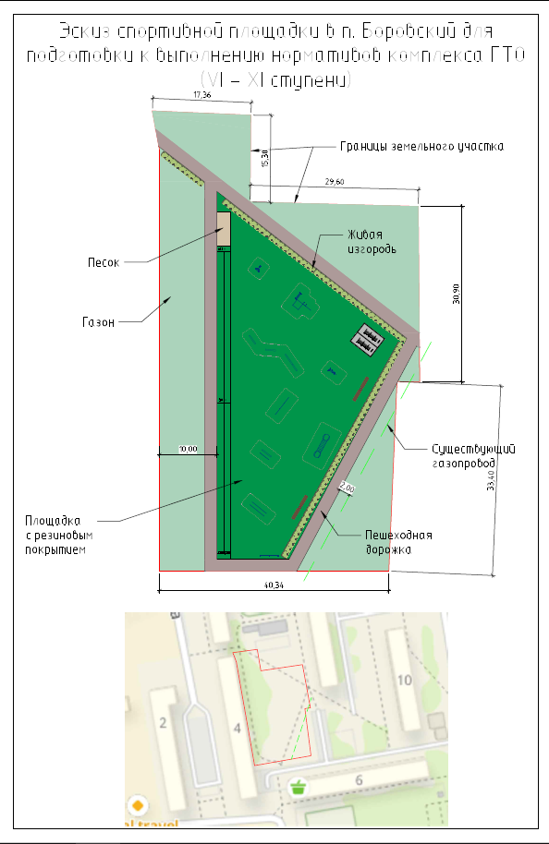**х** 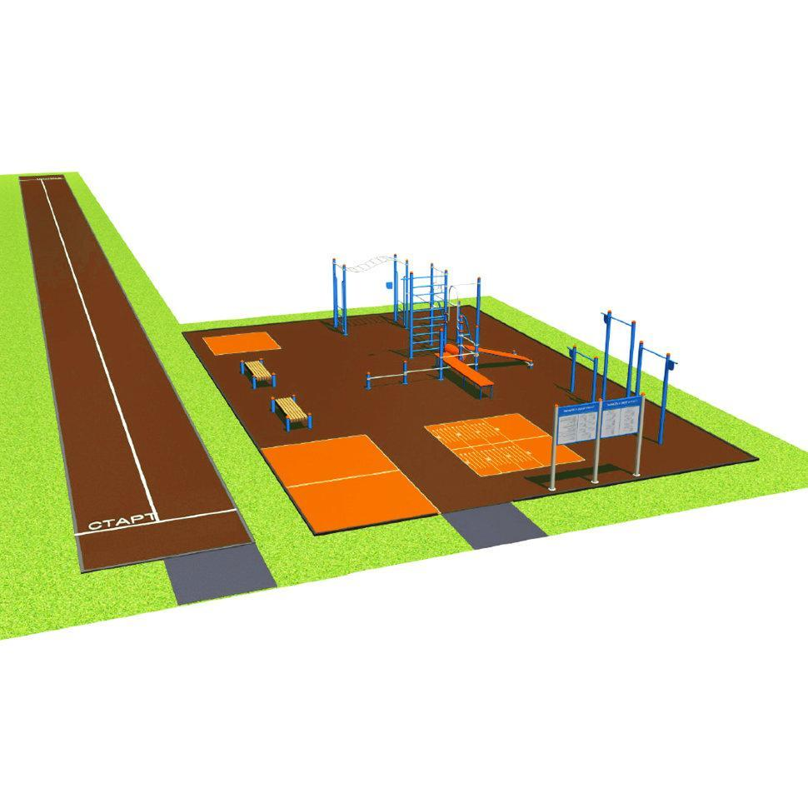

**Благоустройство территории сквера по ул. Мира, рп. Боровский, Тюменского района Тюменской области.**

